“莱”吧，共“塑”智慧工厂“加”年华！
贝加莱携“智”造方案华丽亮相2015广州橡塑展
5月20日，为期4天的CHINAPLAS2015国际橡塑展在广州琶洲展馆正式拉开帷幕，一场橡塑行业的年度盛会再次震撼来袭。做为目前亚洲第一、全球第二大国际塑料及橡胶展，此次展会新增“工业自动化专区”，重点演示机器人系统的各种功能、高精度和灵活性以及在橡塑行业的运用。
作为塑料机械传统的控制系统提供商，橡塑行业的领军企业贝加莱再次“王者归来”。实际上，自1997年首次参加CHINAPLAS国际橡胶展以来，贝加莱可以说是“逢会必来”。
此次，贝加莱携全电动注塑机标准型控制系统、吹瓶机壁厚伺服泵一体机、挤出机控制系统以及全新解决方案Scalability+等“强大阵容”精彩亮相，为橡塑行业带来了完整的运营解决方案。
全电动注塑机控制方案，仍是这次展会的热门焦点。与其它自动化供应商的方案相比，贝加莱的全电动注塑机的解决方案特点突出，面向对象的控制理念使方案更加灵活，电动和液压控制可任意配置，工艺流程在线修改，在线添加逻辑编程，充分满足客户化需求。方案中的控制器、伺服驱动器以及伺服电动机全部是贝加莱产品，是一个真正意义的整体解决方案，完美的发挥了贝加莱几十年积累的行业经验，这也是MILACRON，ENGEL，WOOJIN，东华机械等知名厂商选择贝加莱的原因所在。
此次参展贝加莱主打全新模块化PPC2100系列和驱动ACOPOS P3系列产品。据悉，PPC2100，在结构设计上采用“芯片上的系统（SoC）”这一概念。设计中没有额外部件，例如芯片集，从而最大限度降低热耗，不需要额外降温系统。 这一设计带来的好处就是，Compact PC系统在任何温度范围内都不再需要风扇，系统本身就能很好地降温。装配Intel Atom处理器后，PPC2100系统的处理能力可以达到Corei3的水平。另外该产品还支持DirectX11，可以用来设计要求更高的HMI软件。
而参展贝加莱带来的最新ACOPOS P3系列，使贝加莱在运动控制方面再一次引领了新标准。ACOPOS系列产品包括单轴/两轴/三轴驱动器，功率覆盖范围0.6-128KW，电流范围1.2-165A。其中三轴ACOPOS P3驱动器的外形尺寸设计得更为紧凑，比第一代产品节省了69%的安装空间。三轴驱动器的功率密度为4A/LITER，是目前市场上最高效的一款伺服驱动器。对整个控制器来说，该款驱动器具有更短的扫描周期，三环调节周期为50us，处于世界领先水平，既高度契合了系统的动态性能，又具有前所未有的精度。
“目前，贝加莱的PPC2100系列、驱动ACOPOS P3系列产品已经在印刷、包装、食品加工等领域享有盛誉，近年来在半导体机械、电动注塑机、CNC/机器人等市场中的份额也显著增长。”贝加莱客户经理张哲表示。
“此外，贝加莱还展示了最新的HMI-C70和T30系列产品，它们不仅具有拿来即用、操作简易、经济灵活的特点，更能完全满足塑料工业对未来更为智能机器及工厂的设计需求。”张哲补充道。

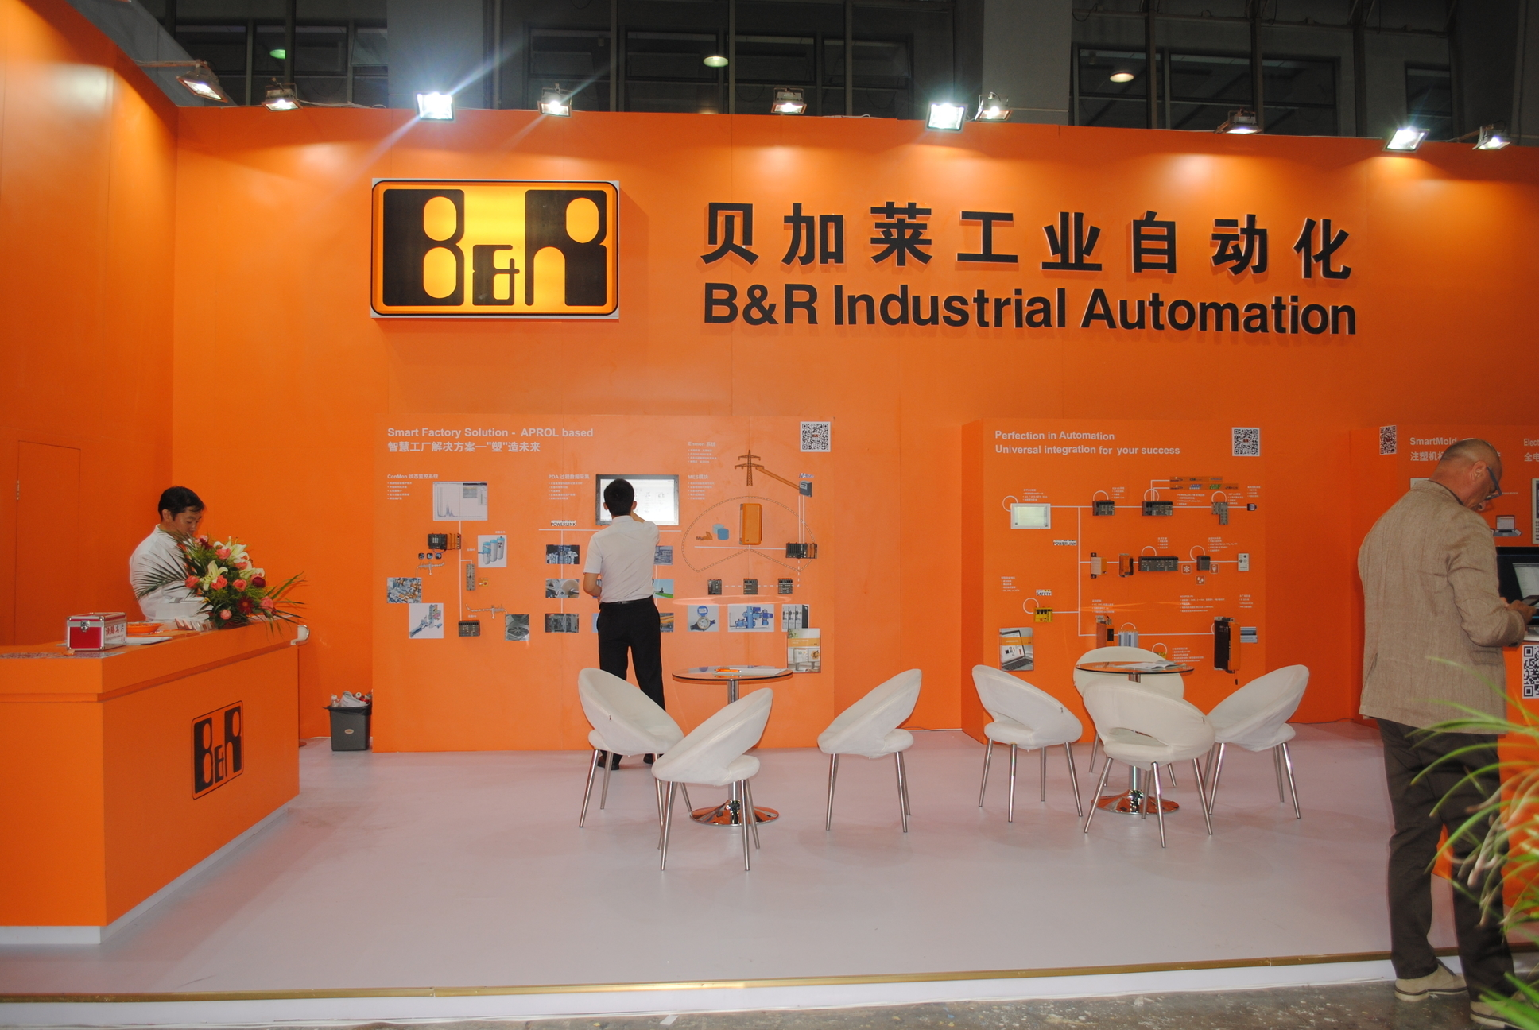

关于贝加莱
贝加莱是一家总部位于奥地利并在全球拥有分公司的创新型自动化企业。2017年7月，贝加莱成为ABB集团的机械自动化事业部。作为工业自动化领域的全球领导者，贝加莱将前沿技术与领先工程相结合，为几乎每个行业的客户提供面向机器与工厂自动化、运动控制、HMI和集成安全技术的完整解决方案。借助于OPC UA、POWERLINK、openSAFETY等工业物联网通信标准，以及强大的Automation Studio软件开发平台，贝加莱不断重新定义自动化工程的未来。受简化流程和超出客户预期的承诺驱动，贝加莱始终保持创新精神并处于工业自动化领域的前沿。
获取更多信息，请访问www.br-automation.com。

